Objednatel: Objednávka č.: 1/2024

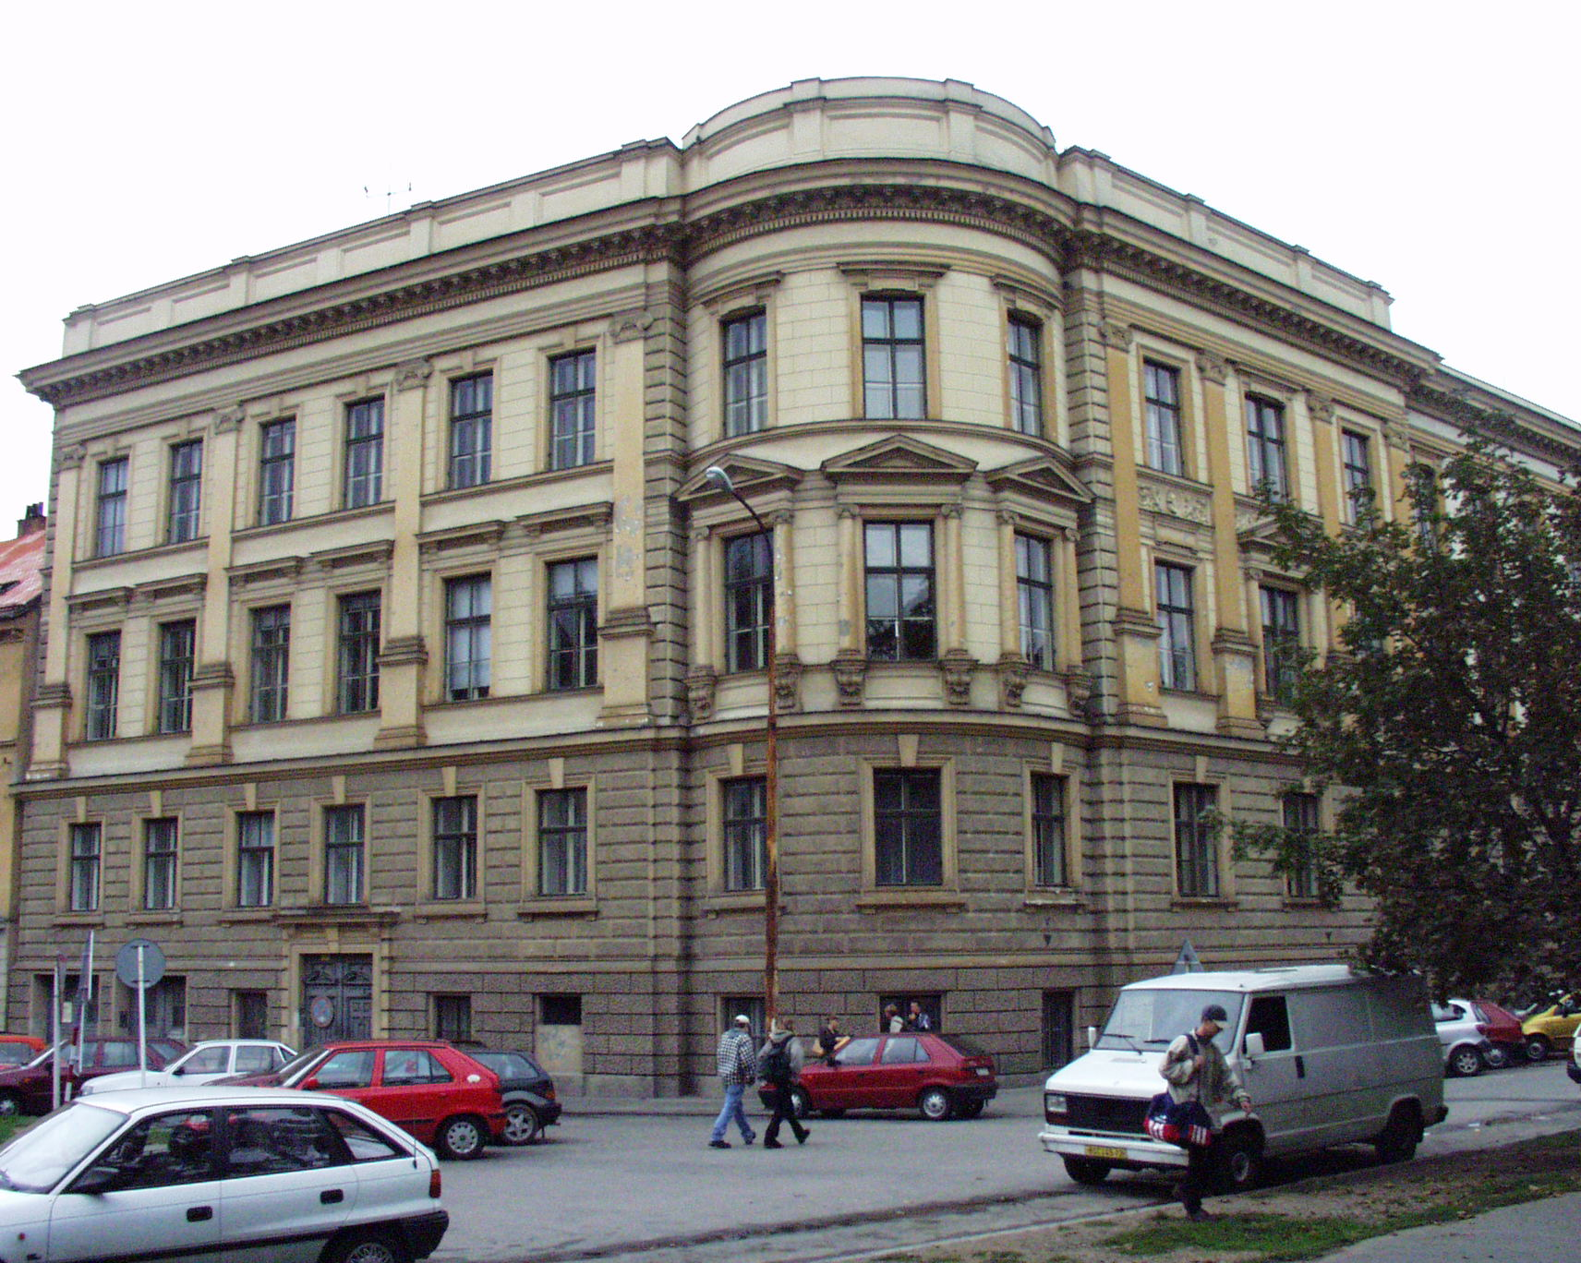
Střední průmyslová škola stavební Brno,
příspěvková organizace, Kudelova 8

PSČ : 662 51, tel.: 545 32 12 10 IČO: 00559466 DIČ: CZ0055466
Bankovní spojení : KB Brno-Černá Pole, č.ú. : 99835621/0100
E mail : skola@spsstavbrno.cz http: www.spsstavbrno.cz

Dodavatel: Ing. Ladislav Jarý
Cestovní kancelář Victoria
Cihlářská 26
602 00 Brno

IČ: 163 12 520
DIČ: CZ 6310210236

Specifikace zboží/služby:

Objednáváme u vás dopravu na lyžařský kurz z Brna do Herlíkovic a zpět.
Termíny: 29.2.2024 a 6.3.2024
Počet přepravovaných osob: 94 osob
Cena: 56 570 Kč vč. DPH

Kontaktní osoba:

V Brně dne 16.2.2024

Objednatel………………….. Dodavatel:
Ing. Jan Hobža, ředitel školy objednávku akceptujeme……………………

